T.C.
ATATÜRK ÜNİVERSİTESİ
TOPLUMSAL DUYARLILIK PROJELERİ UYGULAMA VE ARAŞTIRMA MERKEZİ

“SİNEMA AYAĞINIZDA”
Proje Kodu:
0a51d260-ecb9-41ef-83c4-bb605f6176bd
SONUÇ RAPORU

Proje Danışmanı:
Dr. Öğr. Üyesi Zehra Demet ÜST TAŞĞIN
Sağlık Bilimleri Fakültesi

Proje Yürütücüsü:
Hayrunnisa ÖZER

Mart, 2024
ERZURUM
İÇİNDEKİLER
Önsöz
Özet
Materyal ve Yöntem
Proje Uygulamasına Ait Görseller
Sonuçlar

ÖNSÖZ
Atatürk Üniversitesi Toplumsal Duyarlılık Merkezi Projeleri Komisyonuna sunduğumuz “Sinema Ayağınızda” adlı projemiz ilgili Komisyonun 0a51d260-ecb9-41ef-83c4-bb605f6176bd proje kodu ile sayılı kararı ile 693 (TL) desteklenmiştir.

Türkiye’de ebelik mesleği, öğretmenlik ve hemşirelik ile birlikte, eğitim yolu ile edinilen ilk kadın mesleklerinden birisi olmuştur. Ebe; hem bebek/fetüse hem de kadın/gebe/lohusa/anneye aynı anda hizmet eden, sağlıkları ile ilgili sorumluluk alan, aile ve toplum sağlığının korunmasında önemli rolleri olan profesyonel ve otonomi sahibi bir sağlık çalışanıdır. Türkiye’de üniversitelerin ebelik ile ilgili lisans eğitimi veren fakülte ve yüksekokullarından mezun olan ve diplomaları Sağlık Bakanlığınca tescil edilenler ile öğrenimlerini yurt dışında ebelik ile ilgili bir okulda tamamlayarak denklikleri onaylanan ve diplomaları Sağlık Bakanlığınca tescil edilenlere ebe unvanı verilmektedir. Ebe; gebelik sırasında doğumda ve doğumdan sonra gerekli bakım ve danışmanlığı sağlayan, normal doğumları kendi sorumluluğunda yaptıran ve yeni doğanın bakımını yapan, anne ve çocuk sağlığı hizmetlerini yürüten, 0-6 yaş çocuk izlemlerini ve aşılarını yapan, aile planlaması, kişisel temizlik kuralları, ilkyardım, bulaşıcı ve sosyal hastalıklardan korunma ve savaşla ilgili konularda birey, aile ve topluma sağlık eğitimi veren, insani ve ahlaki davranışları ile örnek olan bir sağlık personelidir. Görev tanımından da anlaşılacağı gibi ebe, kadın, aile ve toplum için yaşam boyu sağlık danışmanı ve eğitimcisidir.

ÖZET

Ebelik mesleğinin bakım verici rolleri mesleğinin tanımlarında sık sık tekrarlanmıştır. Bu da ebelik mesleğinde bakımın özellikle kadına ve çocuklara verilen bakımın ne kadar önemli olduğunu göstermektedir. Çocuğa verilen etkili ve esnek bir bakımla öncelikle çocuğun daha sonra aile ve toplumlarında olumlu yönde gelişme gösterdiği üzerinde defaatle durulmuştur.
Bu projede ebelerin bakım verici rolü üzerinde durularak “Sinema Ayağınızda” adlı proje geliştirilmiştir. Kanser tanısı nedeniyle Çocuk Hematoloji kliniğinde bulunan çocukların içinde bulundukları izolasyondan dolayı sosyal aktivitelerinden geri kalmaları projemizin gerekçesidir. Belirlediğimiz SDG Sağlık ve Kaliteli yaşamdır. Çocukların sosyal aktiviteye dahil edilmeleriyle kaliteli yasam hedefi üzerine odaklanılmıştır. Bu nedenle projemiz; Erzurum Şehir Hastanesi Hematoloji servisinde kanser tanısı nedeniyle yatmakta olan çocukları, bulundukları izolasyondan dolayı sinemaya gidemedikleri için onları klinikte sinemayla buluşturmaktır.
Anahtar Kelimeler: Ebe, Çocuk, Sosyal Destek, İzolasyon

MATERYAL VE YÖNTEM

Araştırmanın Türü
Bu çalışma bir Toplumsal Duyarlılık Projesi’dir.

Araştırmanın Yapıldığı Yer ve Zaman
Proje ekibi tarafından 11 Mart 2024 tarihinde Erzurum Şehir Hastanesi Hematoloji servisinde gerçekleştirilmiştir.

Projenin Uygulanışı

Erzurum Şehir Hastanesinde Hematoloji servisinde kanser tanısı nedeniyle yatışı bulunan çocuklara, moral ve motivasyon üzerinde olumlu etki yapacağı ve hem çocuklar hem de aileleri için yarar sağlayacağı düşünülerek, Erzurum Şehir Hastanesi Sağlık Genel Müdürlüğünden ve Çocuk Hematoloji Servisi sorumlu doktorundan ve sorumlu hemşiresinden izin alındı. Atatürk Üniversitesi Sağlık Bilimleri Fakültesinden temin ettiğim projeksiyon ve bilgisayar ile birlikte “ZOOTROPOLİS” adında animasyon filmle çocukları dile getirdikleri üzere ilk defa sinemayla buluşturduk. Filmin sonunda çocuklara bu güne dair anı kalması amacıyla animasyon temalı kitap hediye ettik. Daha sonrasında onlarla birlikte eğlenceli vakit geçirdik. Hedeflenen çalışma sonrasında katılımcıların izni dahilinde fotoğraf çekimi yaptık.

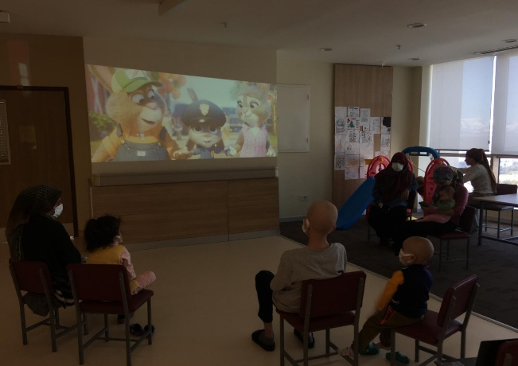
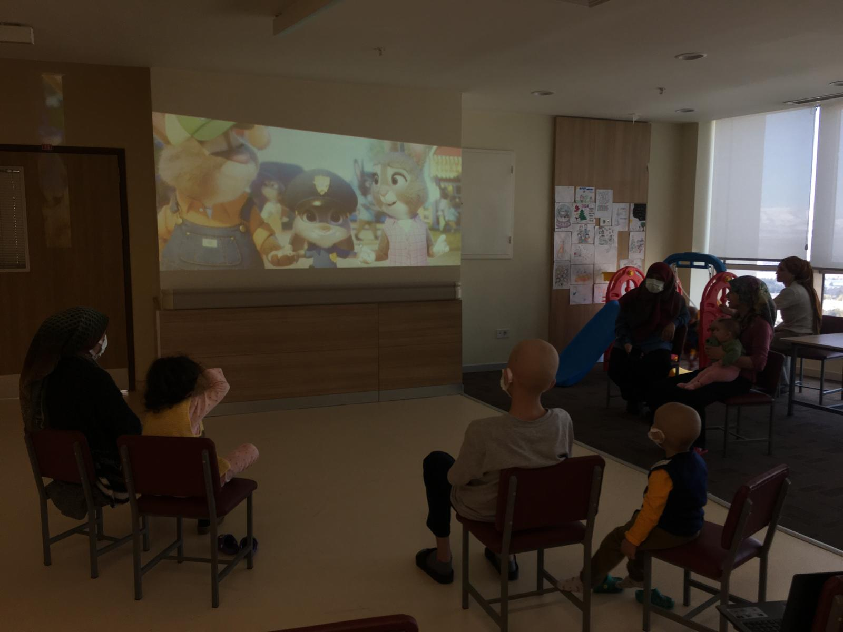
PROJE UYGULAMASINA AİT GÖRSELLER

Resim 1: Çocukların ilk kez sinemayla tanışması

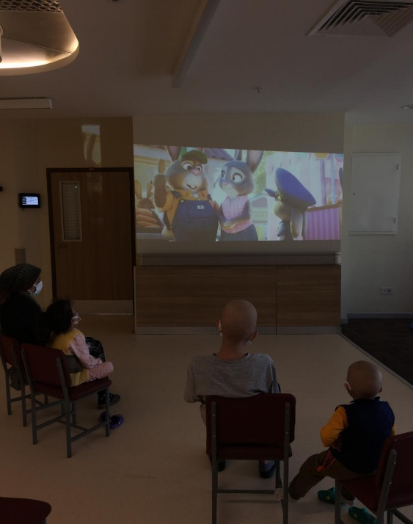

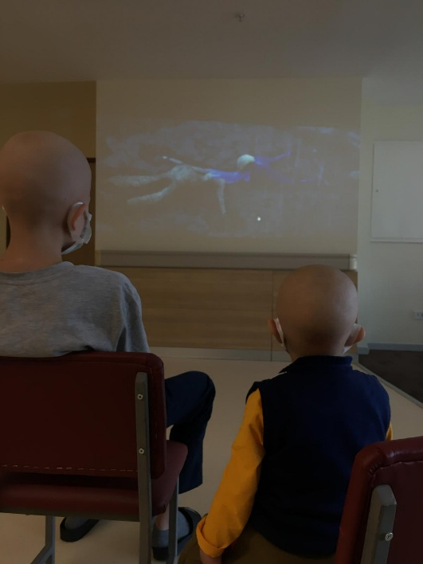

Resim 2: “ZOOTROPOLİS” sinema etkinliği

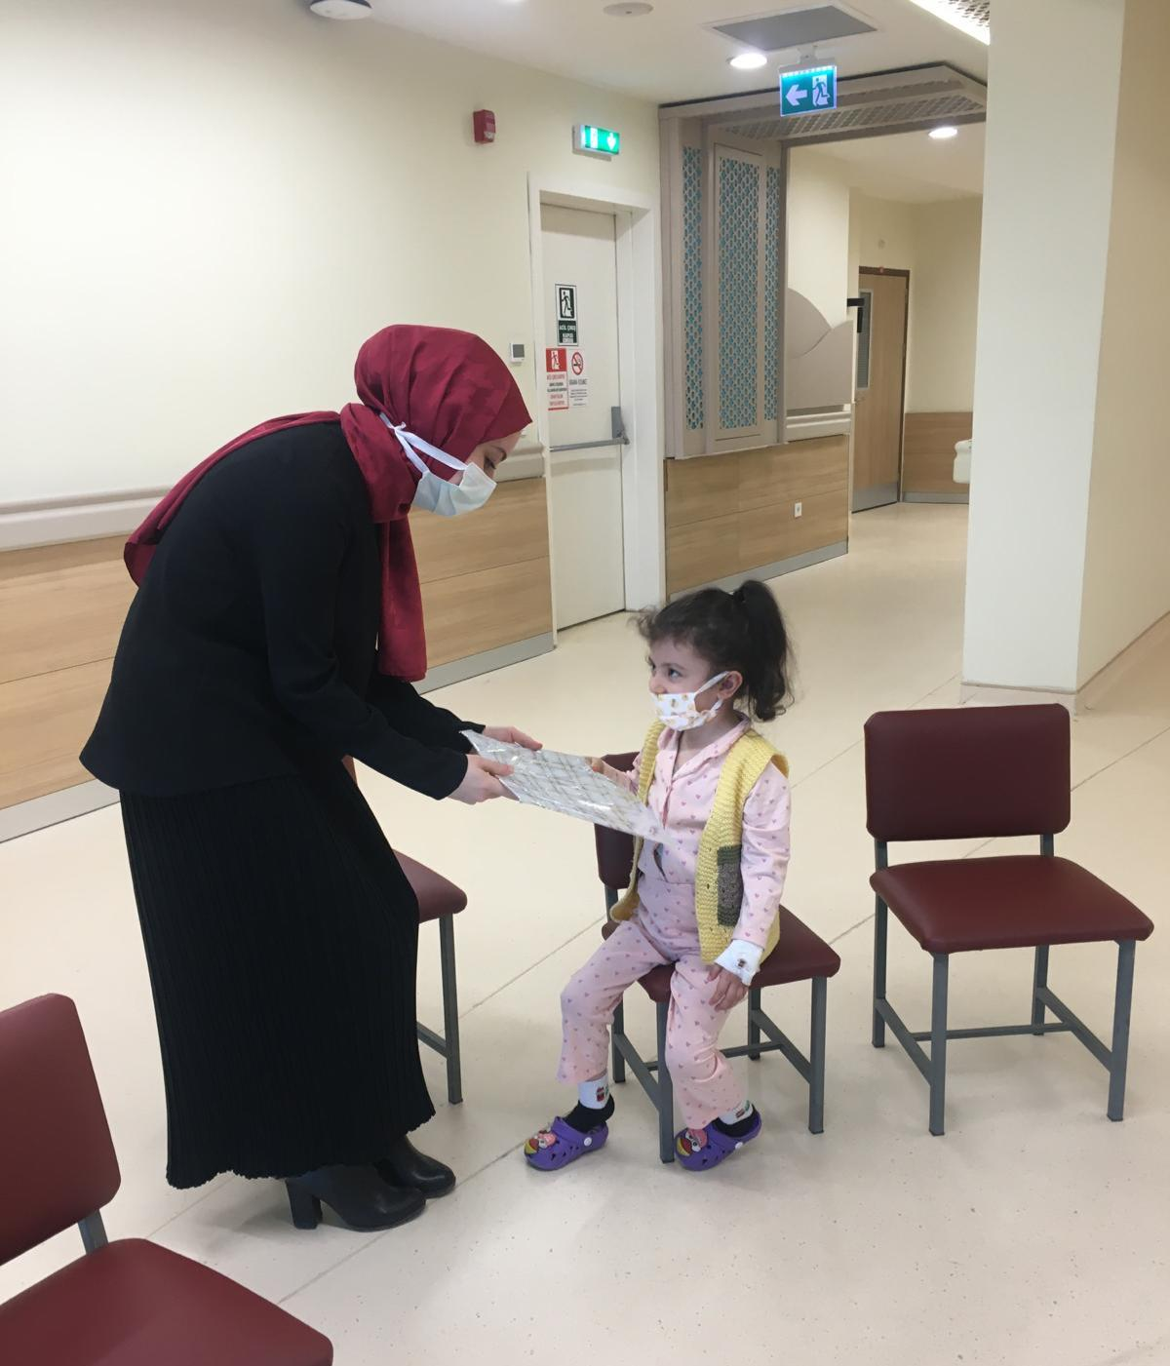
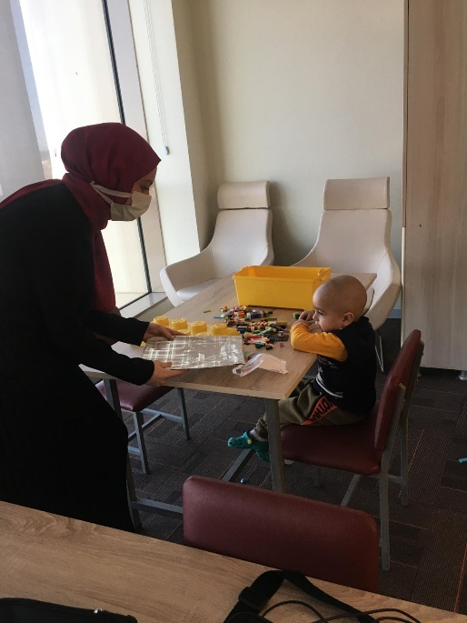
Resim 3: Projenin Uygulanma Zamanına Ait Fotoğraflar
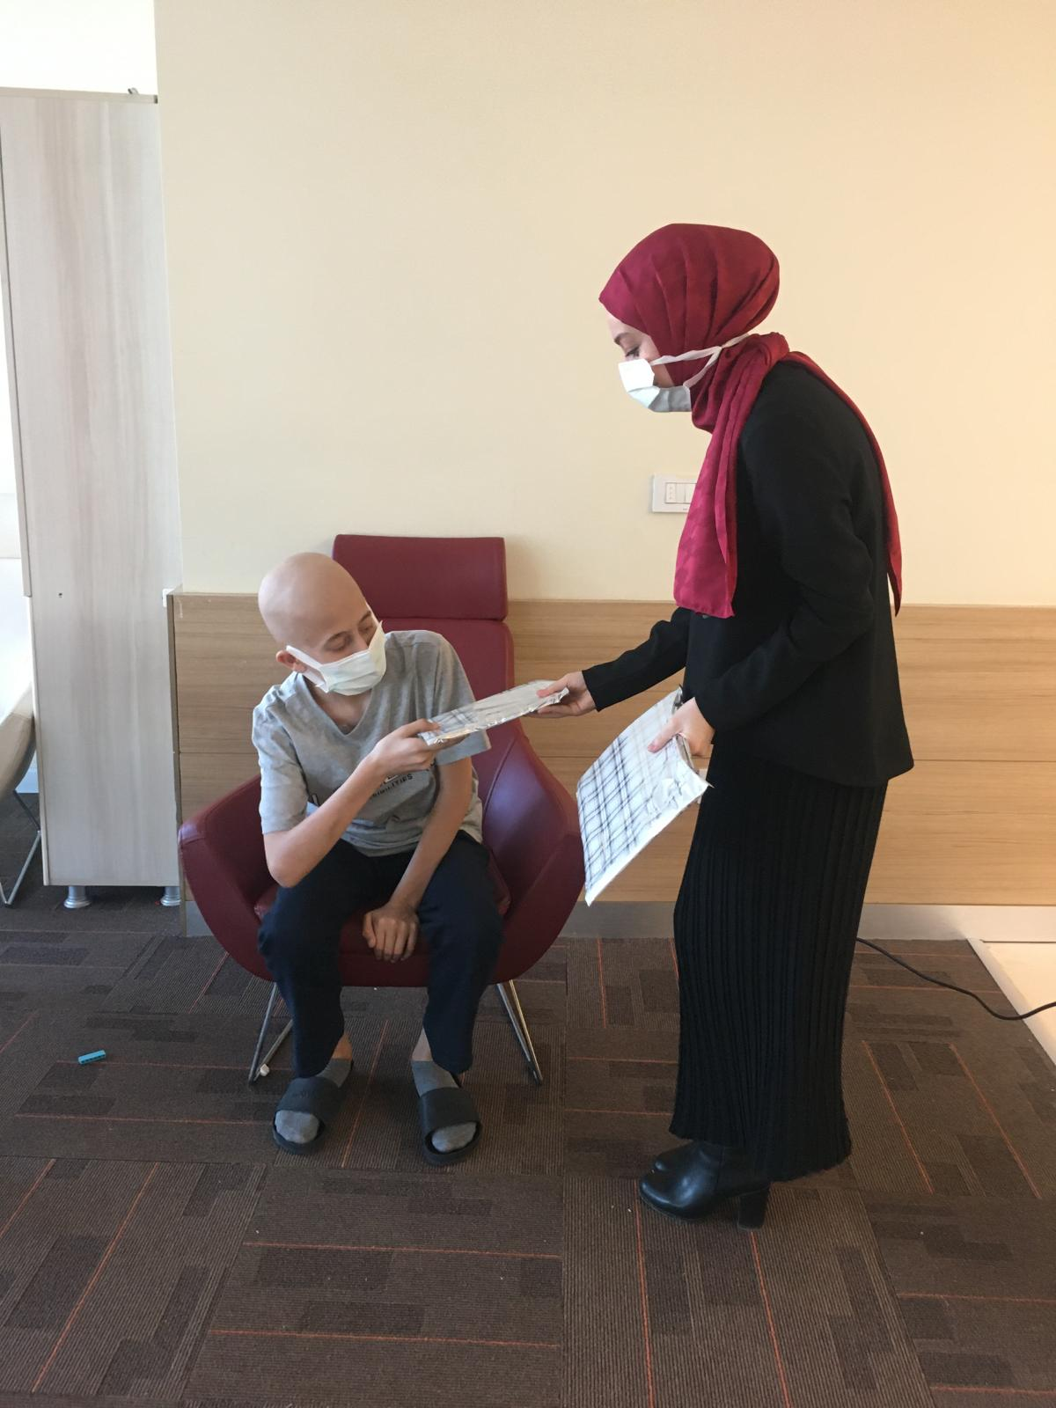

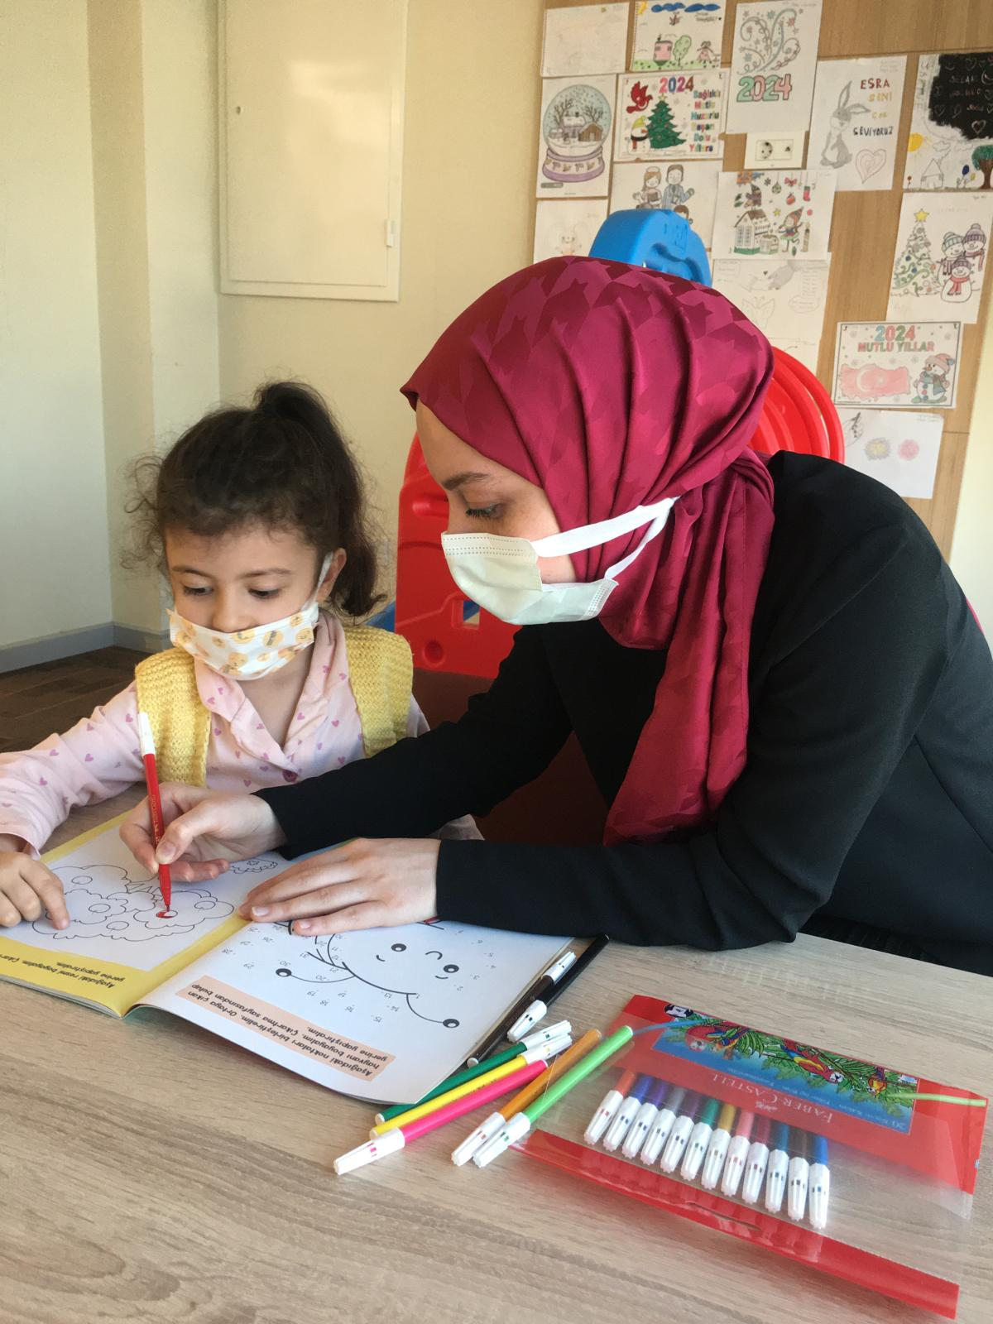

SONUÇLAR
Proje amacı nedeniyle çocuklarla birlikte sinema filmi izlendi daha sonrasında onlara animasyon temalı kitaplar dağıtıldı. Bu proje sayesinde kanser tanısı nedenle izolasyon şekilde tedavi gören çocukların ilk defa sinemayla buluştukları ve bu durumda onların aylar sonra sosyal bir aktiviteye dahil olması onları manevi yönden memnun etti. Olumlu geri bildirimler alındı. Projemizi destekleyerek Hematoloji kliniğinde kanser tanısı nedeniyle yatışta olan çocukları bir an olsun içindeki durumdan uzaklaştırmak amacıyla bize bu desteği veren Atatürk Üniversitesi Toplumsal Duyarlılık Projeleri Uygulama ve Araştırma Merkezi’ne teşekkür ederiz.

